中国科学院高能物理研究所EP-FXT支撑筒公开招标公告
- 采购人：中国科学院高能物理研究所
- 项目名称：EP-FXT支撑筒
- 招标编号：IHEP-LT-ZB-122/2018
- 招标产品内容
（一）材料名称：EP-FXT支撑筒
（二）数量：3套（结构热控件，鉴定件和正样件）
（三）采购预算： 400万元，投标报价超过此预算额按无效投标处理。
（四）项目简介：
1、支撑筒用途：
此次招标的EP-FXT支撑筒是中国科学院高能物理研究所EP-FXT项目的整体支撑结构，其功能主要是为FXT提供聚焦镜和探测器的安装基准面、同时起到防尘，保护的作用。
采购支撑筒交货地点为北京市石景山区玉泉路 19 号乙院（中国科学院高能物理研究所）。交货时间严格按照《进度计划表》执行。
2、EP-FXT支撑筒的主要要求和技术指标
- 几何尺寸和相关接口要求
参考尺寸详见支撑筒接口图纸。最终以各阶段甲方签署完整图纸为准。
支撑筒整体结构要求如下图所示。光学基准面安装聚焦镜，保护罩及电子偏转器，同时也是与卫星光学基准板的刚性接口；支撑筒下法兰安装滤光转轮，同时也是与卫星底板的柔性安装面。
上法兰建议做成钛合金，其他材料厂家设计选用，如果选用碳纤维要求为M55系列。
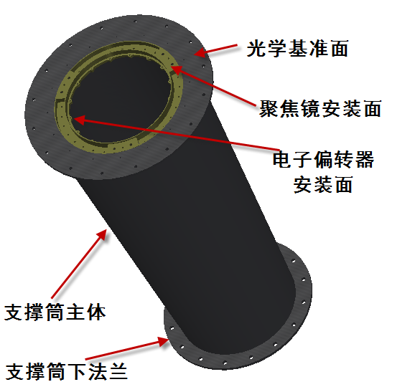
- FXT支撑筒模型图
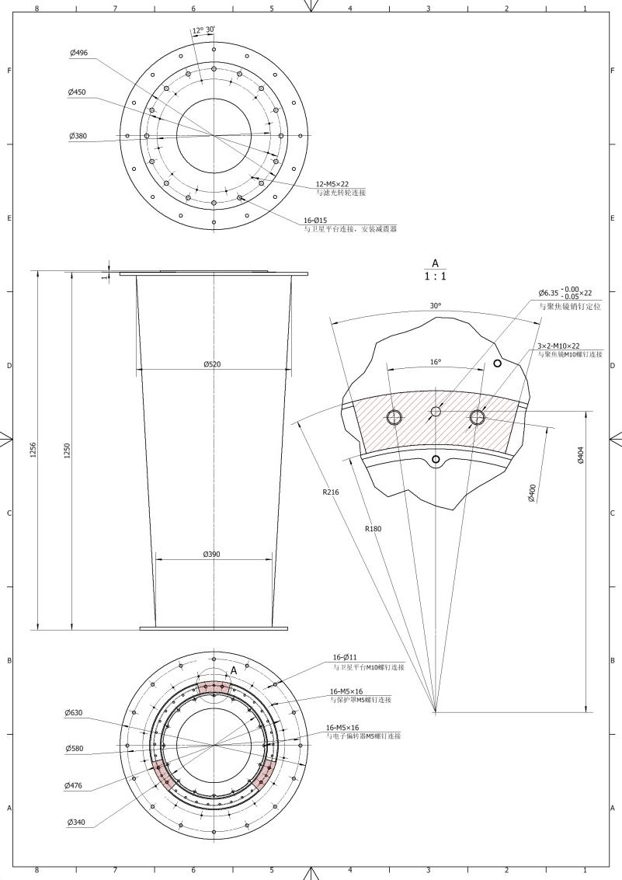
- FXT支撑筒接口图

- 精度要求
保证基准面及其他接口面的精度，同时保证支撑筒的热弹变形量，见下表。
- 支撑筒精度要求
项目 | 平面度  (mm) | 平行度(mm)  以与卫星光学基准板安装面为基准 | 变形量
光学基准面 | 优于0.01 | /
聚焦镜安装面 | 优于0.01 | 优于0.015
电子偏转器安装面 | 优于0.05 | 优于0.1
支撑筒下法兰  下表面 | 优于0.01 | 优于0.015
支撑筒轴向变形（包括热、加工残余应力、安装应力、失水及吸水等所有工况） |  |  | 优于0.02mm
热弹变形  （以支撑筒安装聚焦镜的3个销钉孔中心线为基准，在一定温度梯度范围内，滤光转轮安装孔中心线与基准的偏角） |  |  | 优于3角秒
- 支撑筒重量小于20公斤；
- 材料性能
- 放气性能参见文档《EP FXT防污染设计技术要求与控制方案》。
- 不能有肉眼可见多余物。
- 工作温度区间如下：
- 光学基准面径向温差≤±2℃
- 探测器安装面温度径向温差≤±2℃
- 支撑筒内部载荷段环境温度范围10℃-25℃
- 支撑筒光学基准面、下法兰温差≤±2℃
- 支撑筒光学基准面、下法兰负载情况
支撑筒光学基准面安装聚焦镜等部件，重量62公斤，负载重心距离上安装面约200mm；下法兰安装滤光转轮等部件，重量35公斤，负载重心距离下安装面约180mm。
3、本次招标范围包括 EP-FXT支撑筒的生产、加工、测试、试验、包装、运输、保险 及售后服务等。
4、本次招标不以最低投标价为中标的唯一选择标准，同样也不以最高投标价为不中标的理由。
- 投标资格：
（1）政府采购法第二十二条规定的资格条件。
（2）本项目不接受联合体投标。
（3）本项目只接受原产地在中华人民共和国境内的产品投标。
（4）按本招标公告规定方式购买招标文件并登记。
招标文件发售时间：2018年9月7日～2018年9月14日 （公休日除外）
- 招标文件购买方式：
招标文件每套200元人民币，招标文件售出不退。
本项目招标文件的购买方式是汇款购买，请在款项（200元人民币）汇出后，将银行出具的汇款回单扫描件、单位全称及其地址、联系人及其联系方法（包括手机、电话、E-mail地址等）以下方表格形式发送到xull@ihep.ac.cn。采购人收到邮件后会立即将招标文件电子版用E-mail发送。
序号 | 信息名称 | 信息内容
1 | 所购买招标文件的项目名称
2 | 所购买招标文件的招标编号
3 | 投标人名称
4 | 投标人信息 | 单位地址：  联系电话、手机  Email：
5 | 联系人姓名
6 | 标书款增值税发票开票信息
7 | 投标保证金退还地址 | 户名：  开户行：  账号：
投标时将收取投标保证金50000元。
注意：本项目不接受来人上门购买招标文件。
- 投标截止时间：北京时间2018年9月27日上午9:00
- 投标文件递交地点：北京市石景山区玉泉路19号乙院（高能所）
主楼A419室
- 开标时间：北京时间2018年9月27日上午9:00
- 本项目联系方式：联 系 人：徐乐乐
Email：xull@ihep.ac.cn
电 话：010-88236304
全 称：中国科学院高能物理研究所
开户银行：中国工商银行北京永定路支行
账 号：0200 0049 0901 4451557
本信息刊登在中国政府采购网（www.ccgp.gov.cn）和我所网站（www.ihep.cas.cn）上。对于因其他网站转载并发布的非完整版或修改版公告，而导致误报名或无效报名的情形，招标人不予承担责任。

